Unieke locatie beschikbaar …

Wij hebben een unieke locatie voor u beschikbaar op het sportpark De Hoge Bomen. Deze locatie kan voor meerdere doeleinden worden gebruikt. Overdag (m.u.v. zaterdag) kan deze ruimte bijvoorbeeld worden gebruikt voor kinderopvang en/of naschoolse opvang. In de avond is deze ruimte in te zetten voor diverse verenigingsactiviteiten.

De ruimte is van alle gemakken voorzien en heeft een eigen ingang en een bar. De totale ruimte is ongeveer 100 m2, maar kan eventueel worden verkleind naar zo’n 65 m2.
Daarnaast is er volop buitenruimte (verharde terrassen en kunstgras/natuurgras velden) om in overleg te gebruiken. Parkeerplaatsen zijn volop aanwezig in de buurt van de locatie.

Heeft u interesse of wilt u nadere informatie, neem dan contact op met Gerard Koornneef, voorzitter vv Naaldwijk via 06-48776689 of voorzitter@vvnaaldwijk.nl .

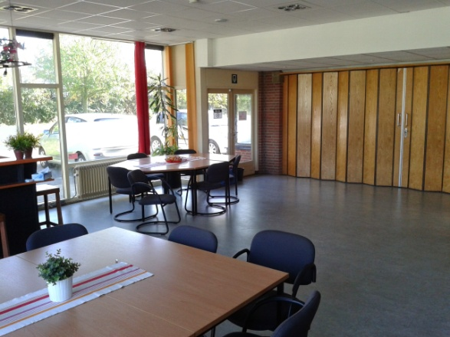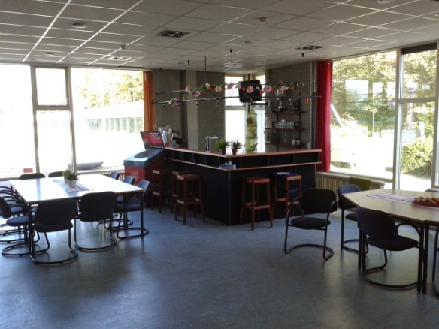

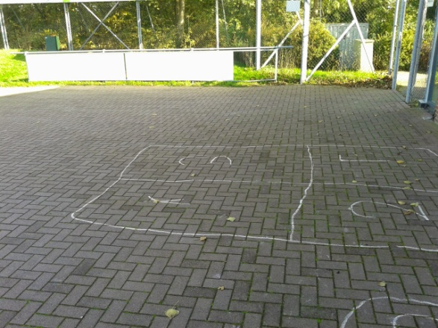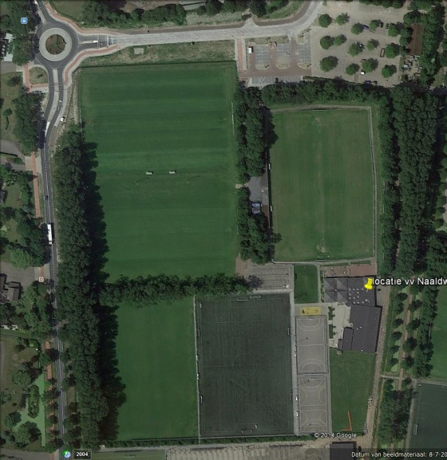

Adres: Hoge Bomen 1, 2671 NZ, Naaldwijk

